1. 每个页面进来的时候是不是需要验证一下用户的session，这个应该是公用的！这个时候是不是每个页面都要引入一个公共的session 验证
2. 每次sql的时候怎么封装
3. 表单的时候过滤用户输入过滤问题，请弄清楚！！

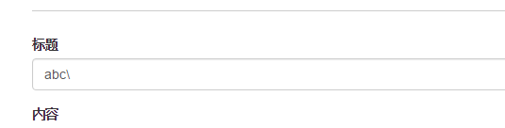

这样子的标题：

不能出现 HTML 标签 style script 标签，但是可能出现 “” ‘’这样的标签 怎么办？

对于单引号双引号进行转义

**addslashes()函数，是在指定的预定字符前加反斜杠。**

**.这些预定义字符有四种，是：单引号（’），双引号（”）、反斜杠（\）和NULL**

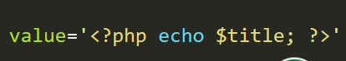

1. 为什么用单引号，有时候我们标题可能会有 单引号所以这样做比较安全
2. 不做格式化字符串的时候，会显示如下  
   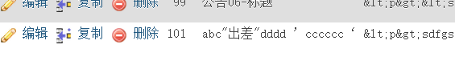  
   3、做了格式化后：  
   反斜杠之类的才可以正确插入数据库中，不然会被忽略
3. nl2br 例如用户输入的换行的时候就需要这个
4. 百度编辑器为例子

插入数据库的时候不做处理，



Htmlentities 处理后



读取显示的时候需要=html_entity_decode 进行显示

$result->data_seek(0);